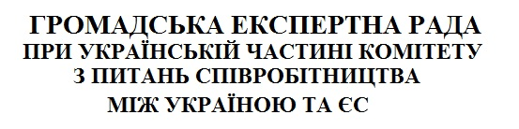


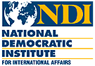
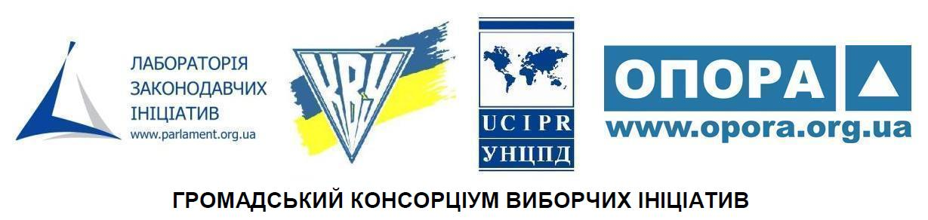
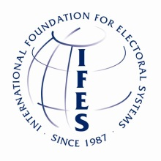

Громадський форум “За якими правилами Україна вибиратиме парламент у 2012 році?”

ПОРЯДОК ДЕННИЙ (ПРОЕКТ)
9 листопада 2011 року
Великий конференц-зал Національної академії наук України, “Секційна зала”,
адреса: м.Київ, вул. Володимирська. 55, 3-й поверх

9:30-10:00 | Ранкова кава, реєстрація учасників
10:00-10:15 | Відкриття заходу. Вітальні слова  Олег Рибачук, голова Громадської експертної ради, керівник ГО “Центр ЮЕЙ”, ініціатор партнерства “Новий громадянин”  Ігор Когут, голова ради Лабораторії законодавчих ініціатив  Марина Ставнійчук, Керівнику Головного управління з питань конституційно-правової модернізації Адміністрації Президента України  Крістіна Вілфор, директор Національного Демократичного Інституту  Девід Енніс, Голова представництва IFES Україна
10:15-10:35 | Презентація результатів експертизи законопроекту „Про вибори народних депутатів України” (реєстр. № 9265-1 від 10 жовтня 2011 р.)  Денис Ковриженко, Директор правових програм Лабораторії законодавчих ініціатив  Олександр Черненко, Голова Правління Комітету виборців України  Віталій Кулик, Заступнику Керівника Головного управління з питань конституційно-правової модернізації Адміністрації Президента України
10:35-10:45 | Позиція авторів законопроекту  У сесії передбачено виступ представника групи авторів законопроекту.
10:45– 10:55 | Позиція представників опозиційних парламентських партій  У сесії передбачено виступи:  Кириленка Івана Григоровича, голови фракції “Блок Юлії Тимошенко - “Батьківщина”;  Подгорного Сергія Петровича, Голови підкомітету з питань виборчого законодавства та об'єднань громадян Комітету Верховної Ради України з питань державного будівництва та місцевого самоврядування, депутат фракції “Блок Юлії Тимошенко - “Батьківщина”  Мартиненко Миколи Володимировича, голови фракції “НАША УКРАЇНА - НАРОДНА САМООБОРОНА”;  Ключковського Юрія Богдановича, Заступника голови Комітету Верховної Ради України з питань  державного будівництва та місцевого самоврядування
10:55-11:10 | Позиція представників позапарламентських партій  У сесії передбачено виступи представників партій: УДАР, “Громадянська позиція”, ВО “Свобода”, “Фронт змін”.
11:10-11:45 | Представлення позицій міжнародних та українських експертів  У сесії передбачено виступи:  Девід Енніс, Голова представництва IFES Україна  Крістіна Вілфор, директор Національного Демократичного інституту  Ольга Айвазовська, Голова правління громадянської мережі «Опора»  а також представники ОБСЄ, Представництва ЄС в Україні, IRI, українські фахівці недержавного сектору, представники ЦВКУ.
11:45-12:00 | Відповіді та запитання
12:00 - 12:10 | Підведення підсумків

Матеріали заходу: аналітична записка

